MSSV: 20520510 – Tên: Đặng Thái Hòa.

**BÀI THỰC HÀNH 4**

**CSS nâng cao**

Hiển thị các mục trong thanh điều hướng trên cùng một dòng, với khoảng cách bằng nhau giữa các chỉ mục.

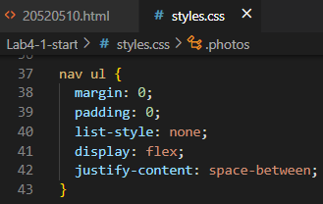

Thanh điều hướng được cuộn cùng với nội dung nhưng sau đó sẽ bị chặn (stuck) lại ở đầu khung nhìn (viewport) khi nó chạm tới.

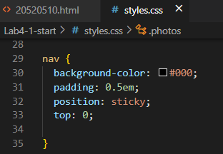

Hình ảnh trong phần <article> được bao quanh bởi chữ.

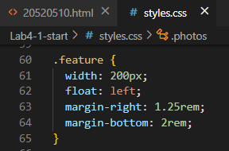

Phần tử <article> và <aside> hiển thị theo bố cục 2 cột. Các cột này phải có kích thước linh hoạt, khi trình duyệt kéo nhỏ lại thì các cột cũng trở nên hẹp hơn.

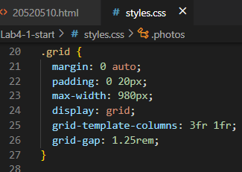

Phần hình ảnh được hiển thị theo 2 cột lưới với 1pixel khoảng cách giữa các hình.

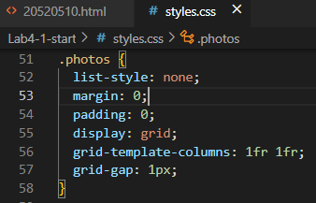

Kết quả trang web:

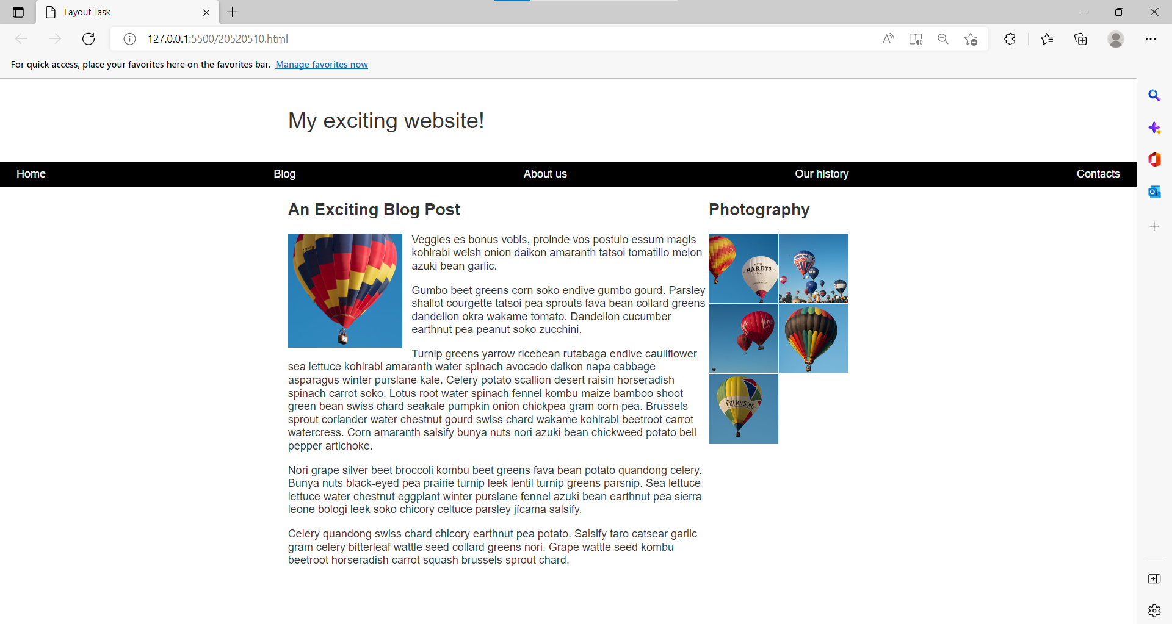

Full code:

